Министерство науки и высшего образования Российской Федерации
Федеральное государственное автономное образовательное учреждение
высшего образования
Национальный исследовательский ядерный университет «МИФИ»
Саровский физико-технический институт – филиал НИЯУ МИФИ
Факультет информационный технологий и электроники
Кафедра философии и истории
XXХ студенческая конференция по гуманитарным и социальным наукам
XI студенческая конференция по социологии
III студенческая стратегическая сессия
«Этика и цифровые технологии: перспективы и угрозы»
1 декабря 2020 г.

Soft skills: Системное мышление.

Доклад:
Руководитель – М. Селяхов
И. Селяхов, Р. Михеев
ВТ38
Преподаватель:
кандидат исторических наук, доцент
О.В. Савченко

Саров-2020

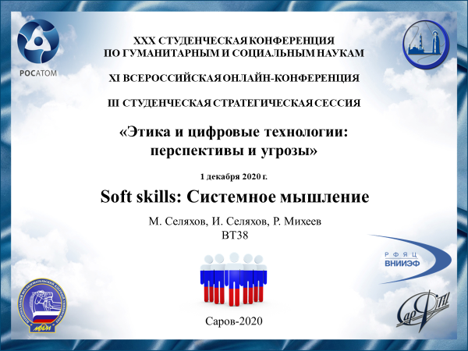
Слайд 1
Добрый день! Наш доклад посвящён теме «Soft skills: Системное мышление».

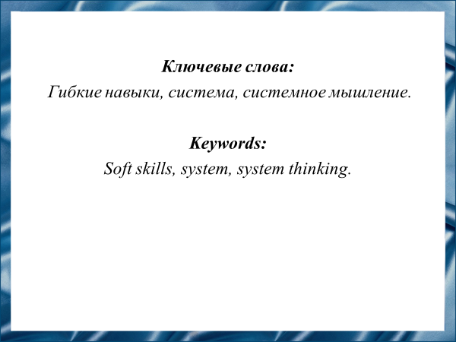
Слайд 2
Гибкие навыки (англ. soft skills) крайне востребованы в условиях стремительно развивающегося в XXI веке технического прогресса и динамично меняющейся бизнес-среды. Один из важнейших гибких навыков – системное мышление. Любое занятие – это система, и чем больше разных знаний и хобби есть в багаже опыта человека, тем проще ему будет начать что-то новое. Системное мышление помогает замечать общие принципы и значительно сокращать время на расширение навыков и знаний.

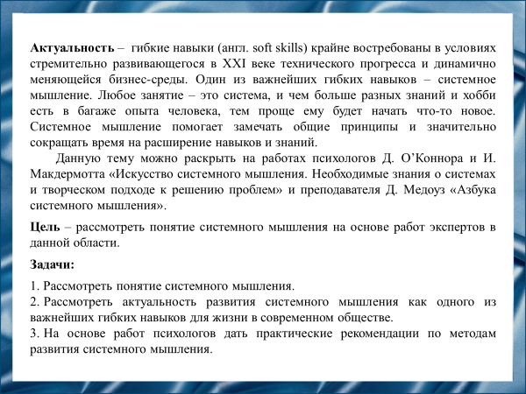
Слайд 3
Цель нашего доклада – рассмотреть понятие системного мышления на основе работ экспертов в данной области.

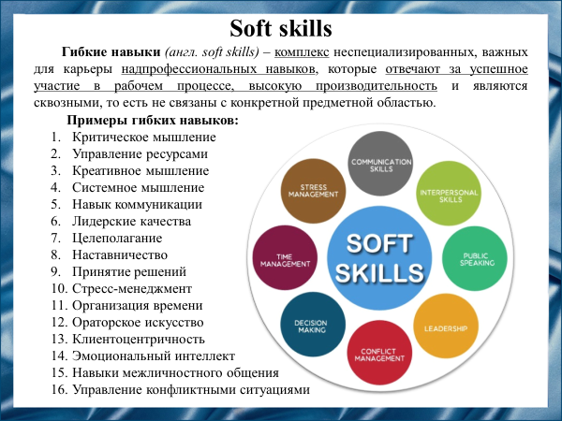
Слайд 4
Гибкие навыки — умение общаться, нестандартно мыслить, принимать решения, работать в команде — сегодня нужны в любой отрасли, чтобы быть востребованным на рынке труда как профессионал.

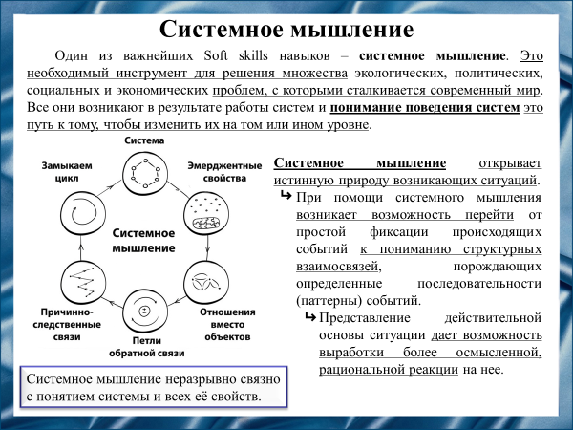
Слайд 5
Системное мышление – один из важнейших гибких навыков позволяет проникнуть за пределы того, что представляется изолированными и независимыми событиями, и увидеть лежащие в их основе структуры. Благодаря этому мы распознаем связь между событиями и, таким образом, совершенствуем свою способность понимать и влиять на них.
Для того, чтобы раскрыть понятие системного мышления, необходимо ответить на вопрос «Что такое система?», а также рассмотреть основные свойства систем.

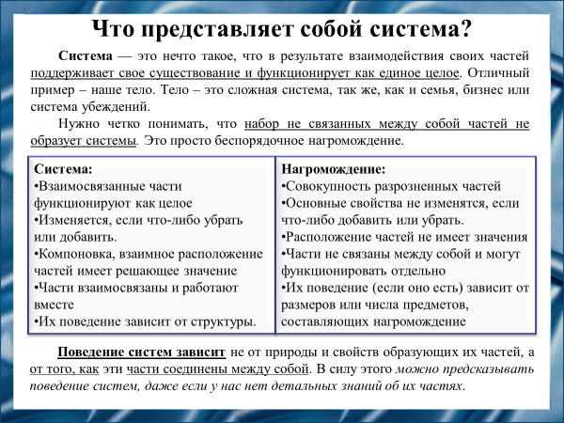
Слайд 6
Так что же из себя представляет система?
Система — это сущность, которая поддерживает свое существование и способность к функционированию благодаря взаимодействию своих частей.
Важно понимать различие между системой и беспорядочным нагромождением.
Поведение различных систем зависит от того, как связаны между собой их части, а не от самих частей. Поэтому можно, опираясь на одни и те же принципы, понять поведение многих систем.

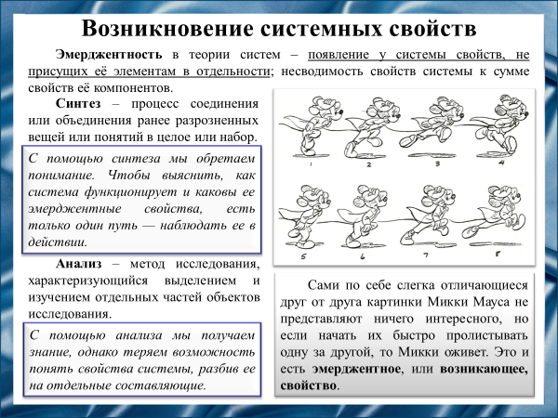
Слайд 7
Свойства систем — это свойства целого. Ни одна из частей ими не обладает. Эти свойства известны как эмерджентные, или возникающие — они «возникают», когда система работает.
Соединение частей в целое — это синтез. С помощью синтеза мы приобретаем понимание. Когда вы разделяете систему на части и анализируете ее, она теряет свои свойства. Чтобы понять системы, нужно наблюдать за ними в действии.
Разделение целого на части – это анализ. С помощью анализа мы приобретаем знания.

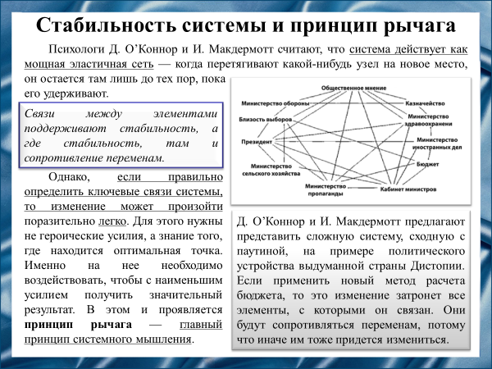
Слайд 8
Системы противятся изменениям, потому что их части взаимосвязаны. Но изменения могут быть внезапными, очень быстрыми и эффективными. Если понять систему, то можно найти ее уязвимые места. Небольшое воздействие на них может стать причиной значительных изменений. Это - принцип рычага.

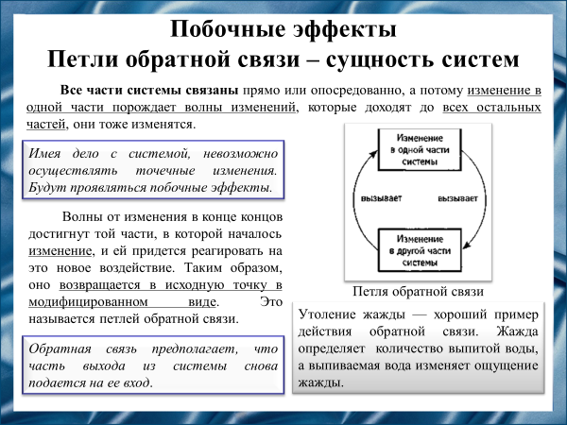
Слайд 9
При изменении одного элемента системы всегда возникают побочные эффекты. Каждая часть системы может влиять на систему в целом.
Связи между частями системы формируют петли обратной связи. Это происходит, когда система возвращает часть выхода или информацию о результатах данного этапа на свой вход для того, чтобы оказать влияние на следующий шаг.

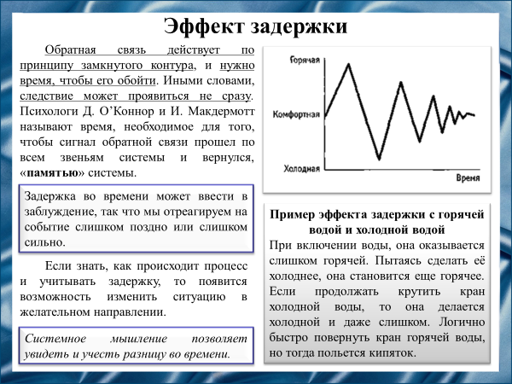
Слайд 10
Имея дело с системами, необходимо рассчитывать на то, что эффект скажется с задержкой. Нужно время, чтобы изменения прошли по всему контуру обратной связи. Чем сложнее система, тем дольше может оказаться задержка с проявлением сигналов обратной связи. Если не учитывать эту временную задержку, она может привести к чрезмерной реакции и раскачке системы.

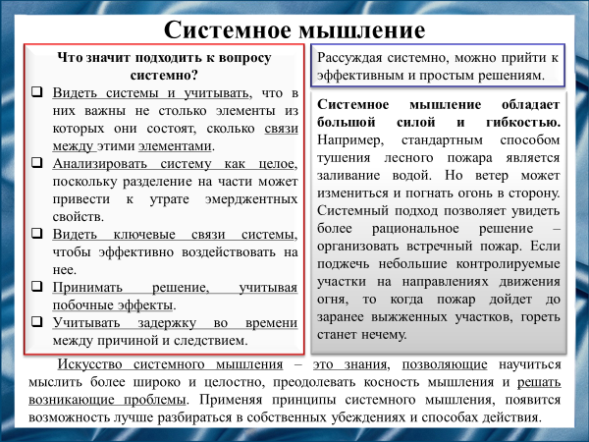
Слайд 11
Системное мышление учит более четко мыслить и лучше управляться с финансами, здоровьем, природой, и многими другими сферами нашей жизни, потому что все это системы. Мыслить системно значит учитывать ключевые связи между элементами систем, рассматривать систему как единое целое, принимать во внимание побочные эффекты и учитывать задержки во времени. Мы уже многое знаем о системном мышлении. Иначе и быть не может. Мы живем в мире систем.

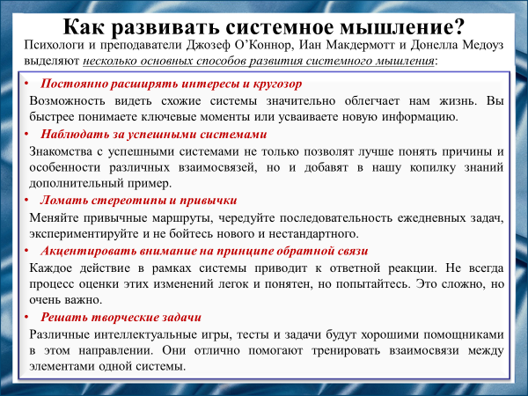
Слайд 12
На слайде представлены несколько основных способов развития системного мышления, предложенных психологами и преподавателями Джозефом О’Коннором, Ианом Макдермоттом и Донеллой Медоуз.
Необходимо:
- Постоянно расширять интересы и кругозор
- Наблюдать за успешным системами
- Ломать стереотипы и привычки
- Акцентировать внимание на принципе обратной связи
- Решать творческие задачи
Способы сводятся к наблюдению за окружающими нас системами.
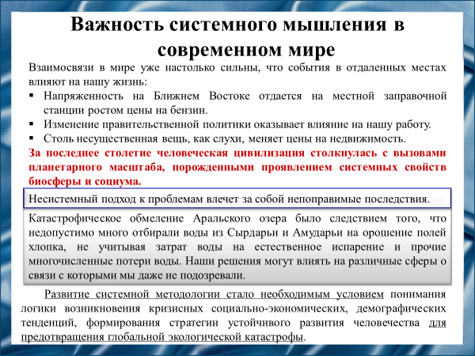
Слайд 13
Сегодня наши действия самым непосредственным образом вызывают куда более долгосрочные последствия, чем в прошлом. И темп таких взаимодействий продолжает нарастать. Именно поэтому системное мышление имеет большее значение для нашего времени, так как несистемный подход к решению проблем может повлечь за собой последствия непоправимого масштаба.
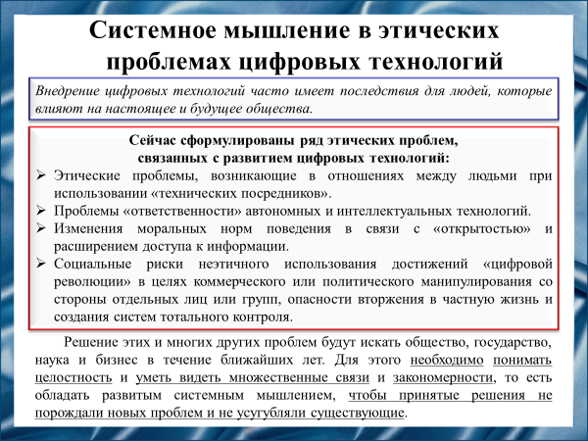
Слайд 14
Достижения в информационной и компьютерной областях за последние годы повлекли за собой изменения в самых разных сферах, включая социальную, экономическую и политическую. Возникает ряд этических проблем, связанных развитием цифровых технологий. На слайде мы представляем вашему вниманию лишь их малую часть. Их решение невозможно без целостного восприятия мира и без учета всех влияющих взаимосвязей и факторов, то есть без системного мышления, так как подобные системы очень сложны и с каждым мгновением их запутанность продолжает нарастать.

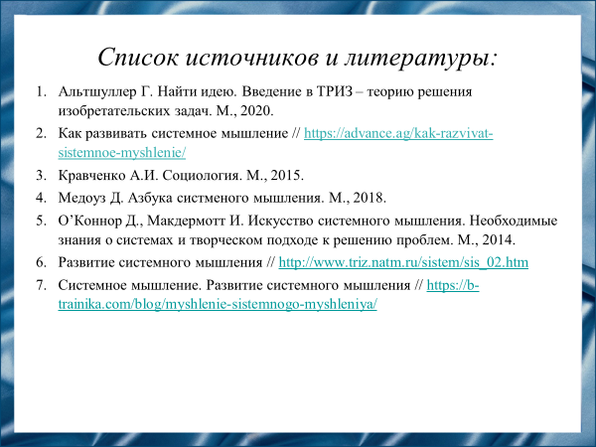
Слайд 15
Список использованной литературы.

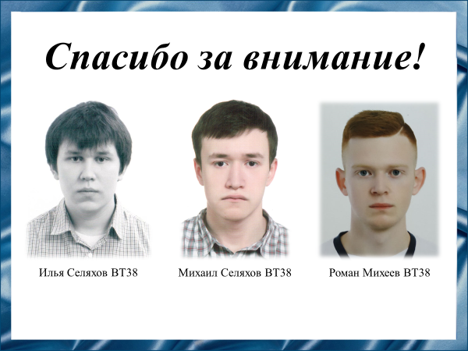
Слайд 16
Спасибо за внимание!

